**HƯỚNG DẪN SỬ DỤNG HỆ THỐNG BÁN HÀNG ĐIỆN TỬ TRỰC TUYẾN**

1. DÀNH CHO NGƯỜI MUA HÀNG
2. WEBSITE

Truy cập website: Đầu tiên, bạn mở trình duyệt web của mình lên, sau đó nhập địa chỉ: yoloshopvn.com để chuyển tới website hệ thống. Trang chủ:

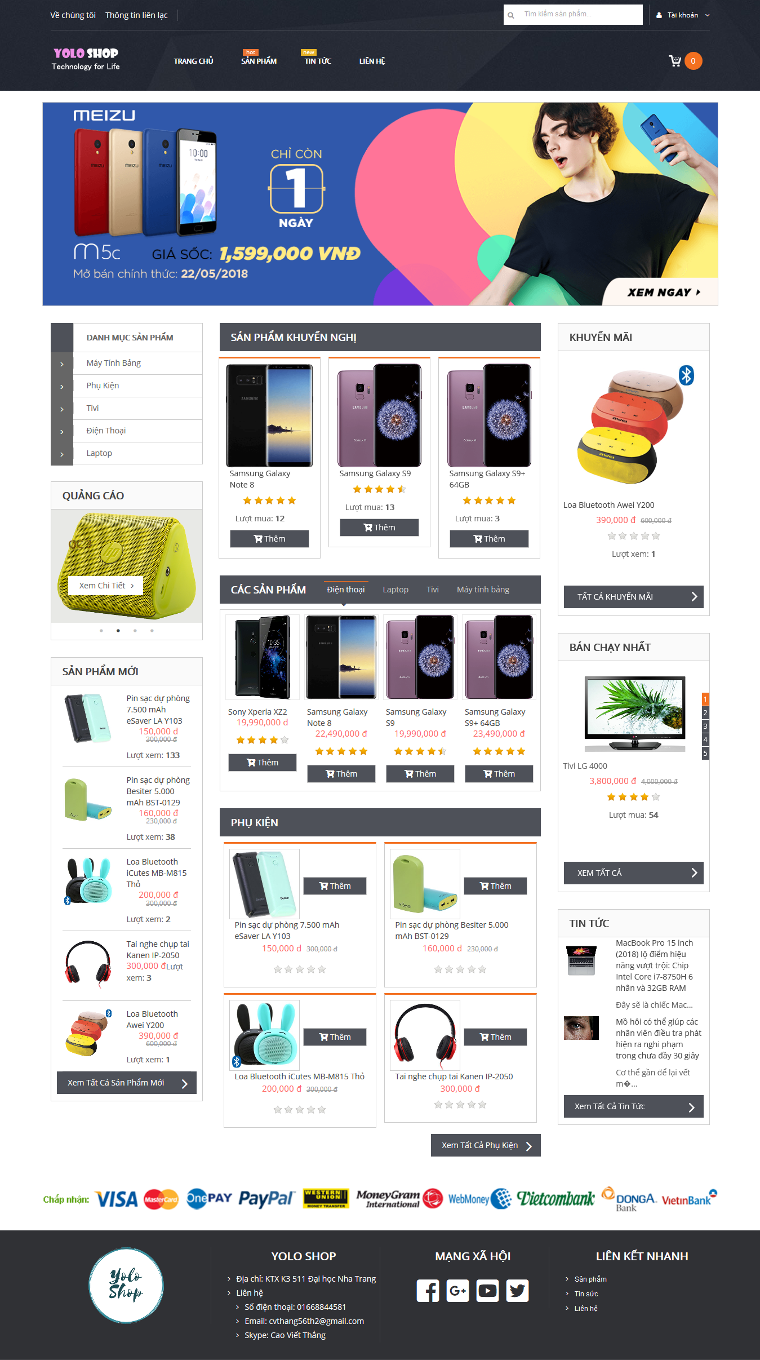

Hiển thị theo sản phẩm theo danh sách sản phẩm: Khi sử dụng website, bạn có thể chọn xem sản phẩm trên trang chủ hoặc chọn theo danh mục sản phẩm để hiển thị sản phẩm theo danh mục.

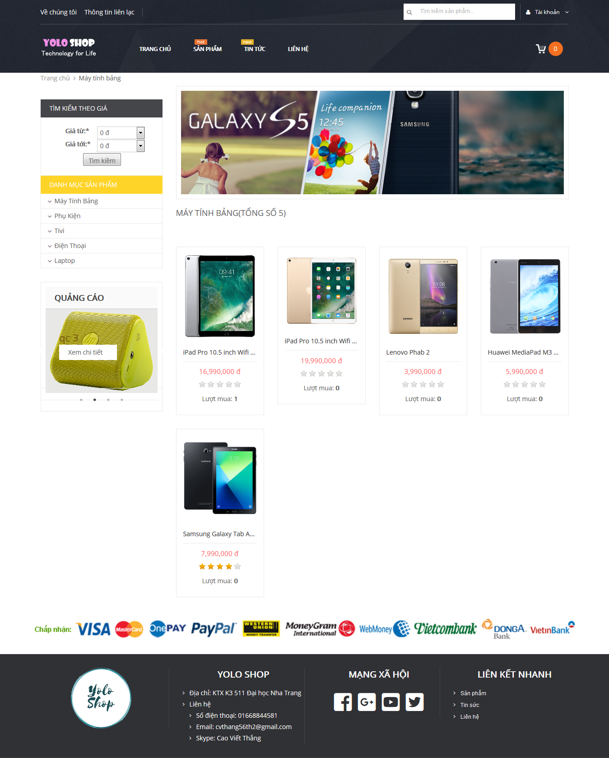

Xem chi tiết sản phẩm: Khi muốn xem một sản phẩm bất kì, bạn chỉ cần click vào tên hoặc hình ảnh của sản phẩm đó để xem chi tiết sản phẩm. Để thêm sản phẩm vào giỏ hàng, bạn nhấn vào nút thêm vào giỏ hàng màu vàng. Có thể để lại bình luận của mình ở phần bình luận bằng cách nhập tên của mình ở ô Họ và tên, và nội dung bình luận ở ô nội dung bình luận.

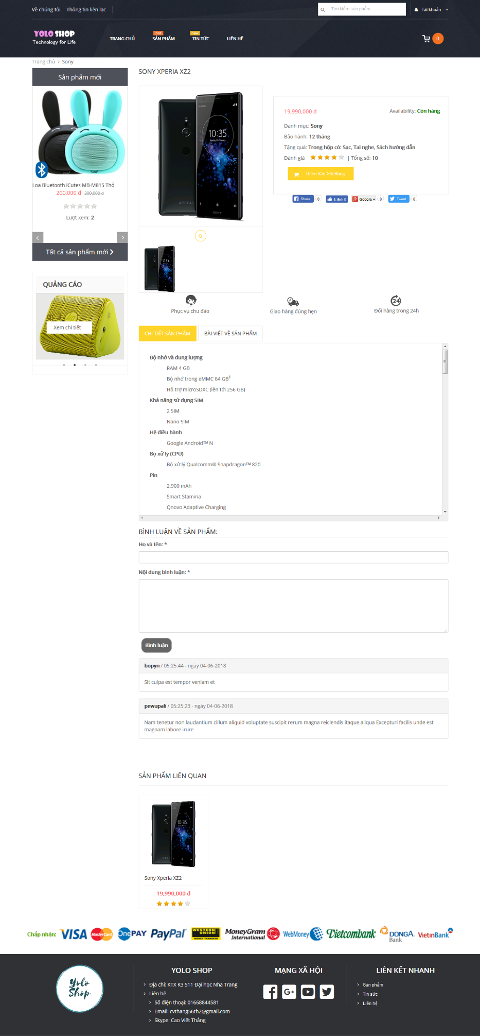

Giỏ hàng: Sau khi xem sản phẩm, bạn nhấn vào nút thêm vào giỏ hàng để thêm sản phẩm vào giỏ hàng. Nhấn vào giỏ hàng ở trên thanh điều hướng để xem chi tiết giỏ hàng, có thể cập nhật đơn hàng ở giỏ hàng như thêm số lượng, xóa sản phẩm.

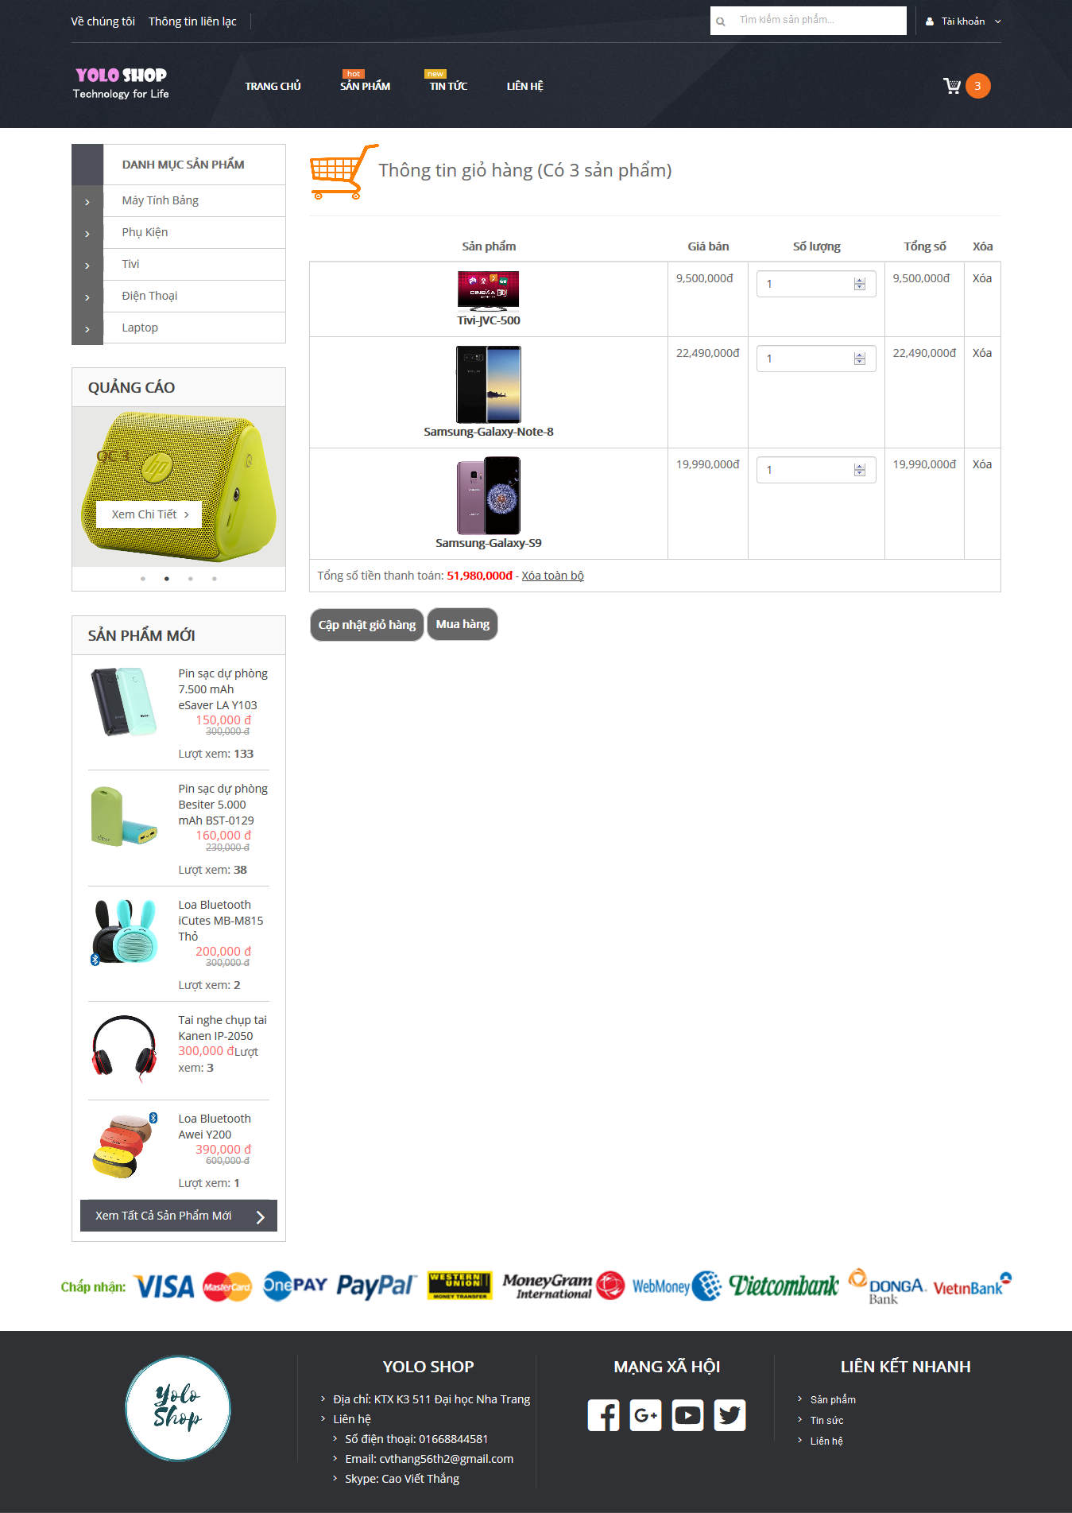

Thanh toán: Khi đã chắc chắn sẽ mua các sản phẩm trong giỏ hàng, bạn nhấn vào nút mua hàng để chuyển tới trang thanh toán.

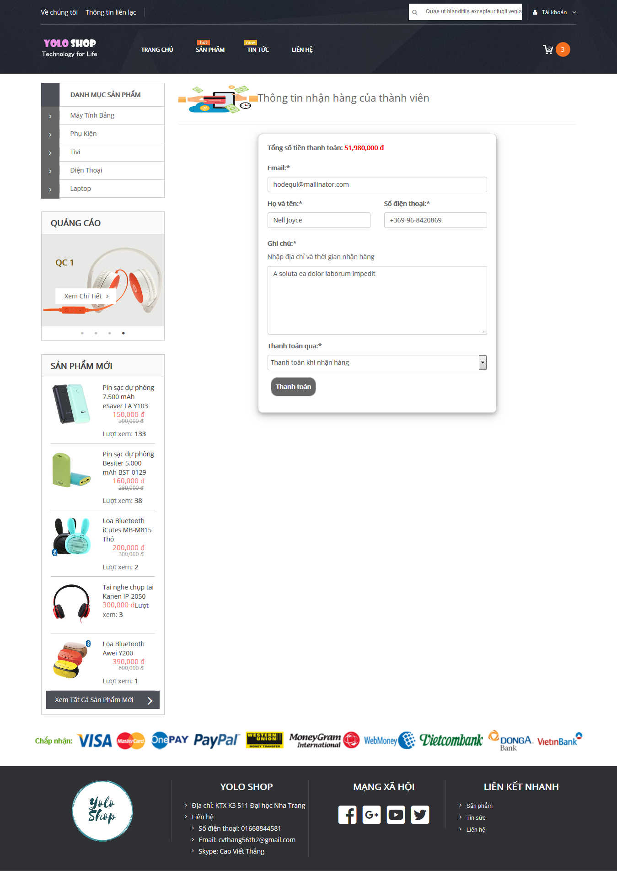

Bạn nhập đầy đủ, chính xác các thông tin như email, họ tên, số điện thoại, địa chỉ và thời gian giao hàng, chọn hình thức thanh toán sau đó nhấn vào nút thanh toán để hoàn tất gửi đơn hàng. Nếu thành công sẽ chuyển tới trang chủ và hiện dòng thông báo:

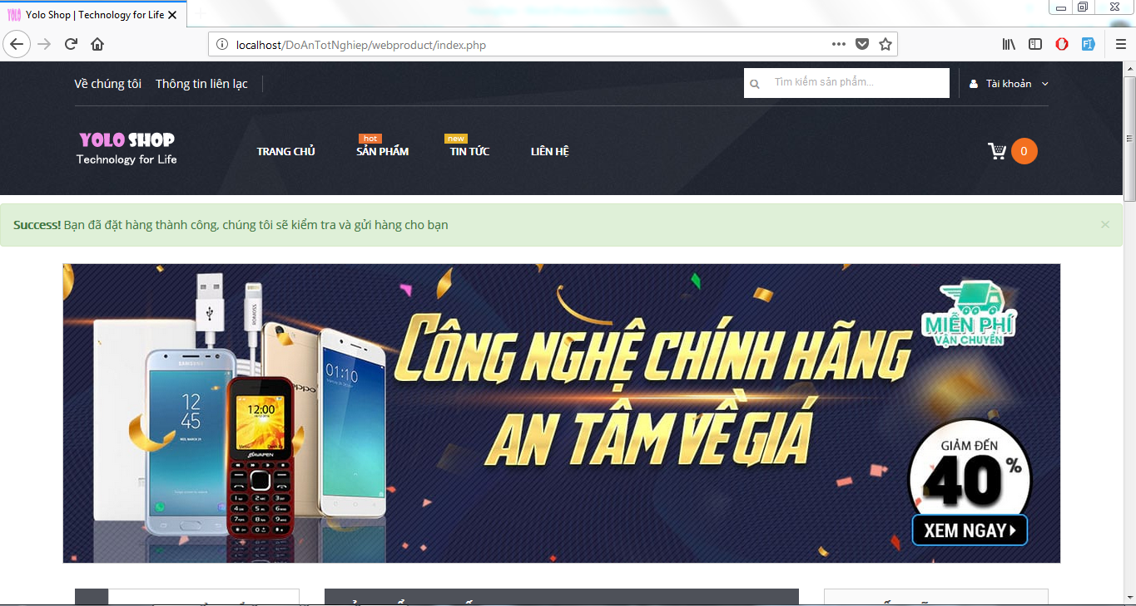

Tài khoản thành viên: Khi bạn sử dụng hệ thống có thể đăng ký là thành viên để dễ dàng theo dõi đơn hàng và lịch sử đơn hàng hoặc có thể nhận những ưu đãi khác. Để đăng ký, bạn hãy di chuột tới mục tài khoản ở góc trên cùng bên phải của thanh điều hướng (1), và chọn tạo tài khoản (3). Hoặc truy cập đường link sau:

<http://yoloshopvn.com/index.php/user/register>

Nếu đã có tài khoản thành viên, bạn tiến hành bước (1) sau đó chọn đăng nhập (2). Hoặc truy cập đường link sau: <http://yoloshopvn.com/index.php/user/login>

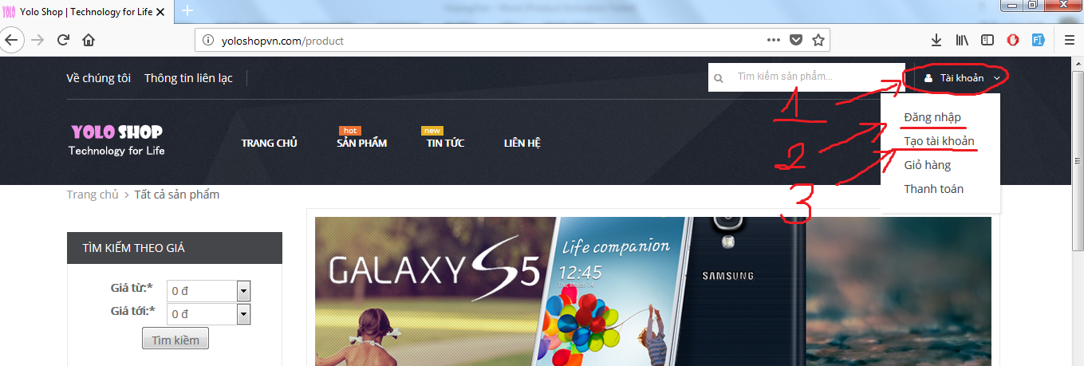

Đăng ký thành viên: Sau khi truy cập tới trang đăng ký thành viên. Bạn tiến hành nhập đầy đủ và chính xác thông tin của mình sau đó nhấn nút đăng ký ngay.

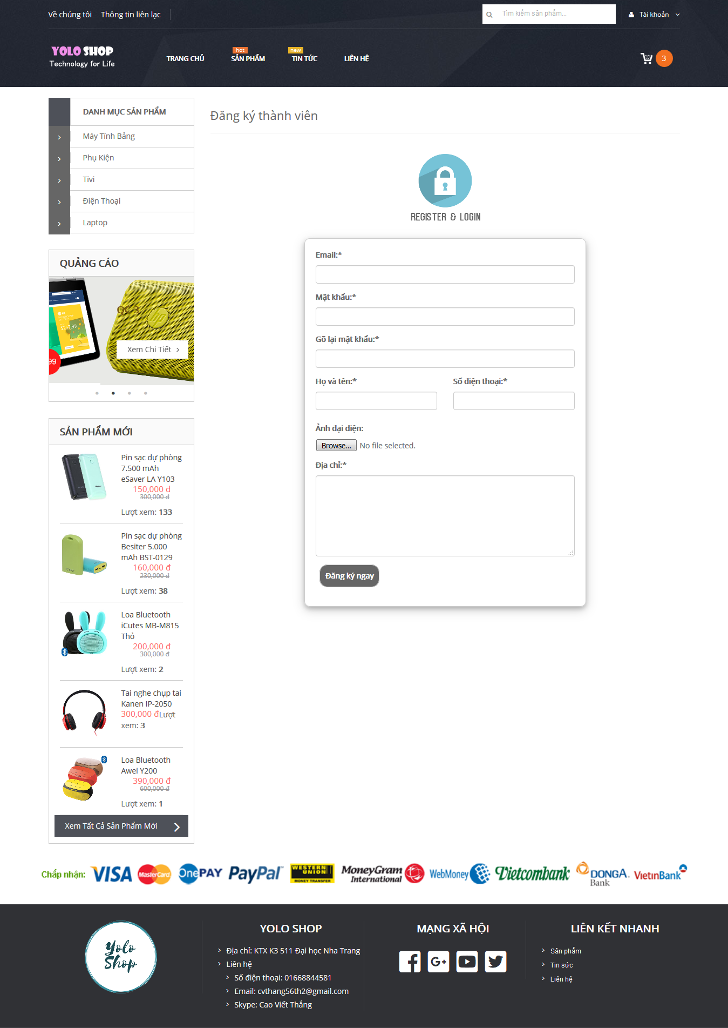

Đăng nhập: Sau khi truy cập trang đăng nhâp, bạn nhập email và mật khẩu của mình để đăng nhập vào hệ thống

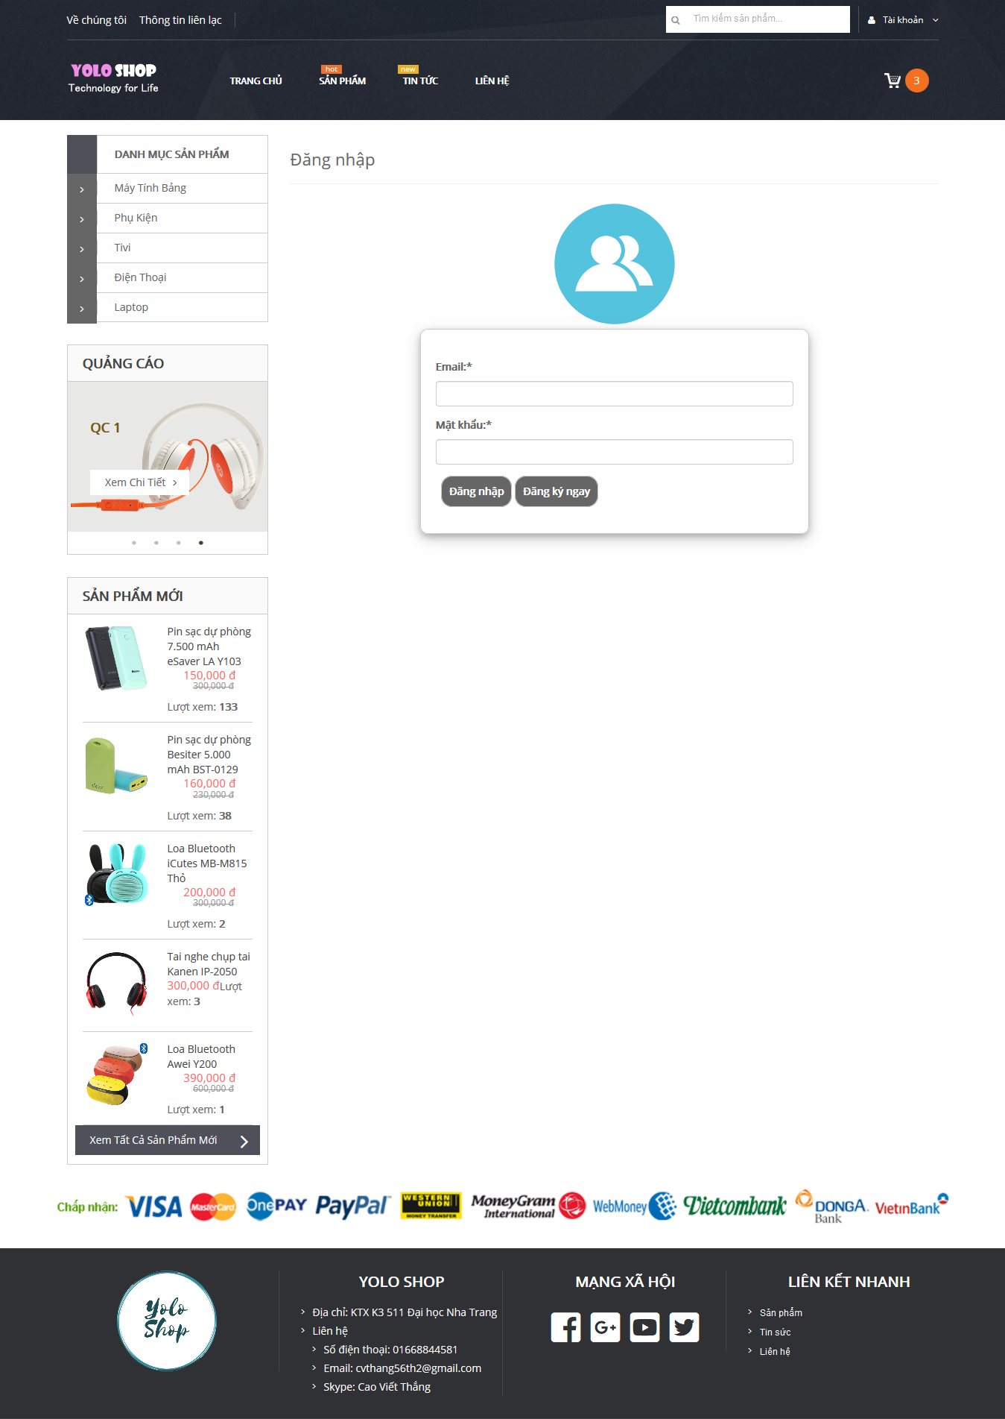

1. MOBILE APP

Bạn lên cửa hàng ứng dụng của điện thoại Android hoặc iOS. Sau đó tìm app với tên YOLOSHOP. Tiến hành cài đặt.

Sau khi cài đặt, bật app lên sẽ có giao diện như sau:

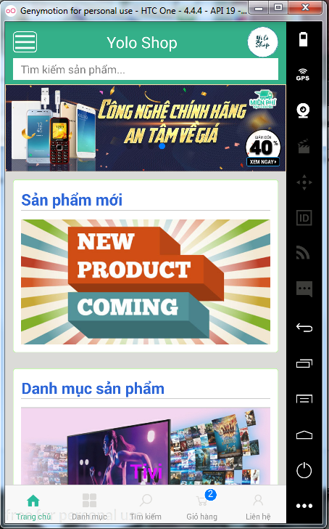

Danh sách sản phẩm: bạn chạm vào tab danh mục, chọn vào danh mục muốn xem để hiển thị danh sách sản phẩm theo danh mục đó.

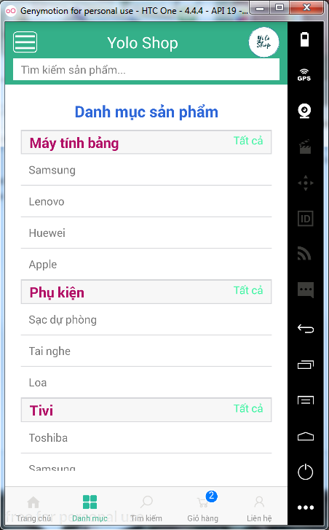

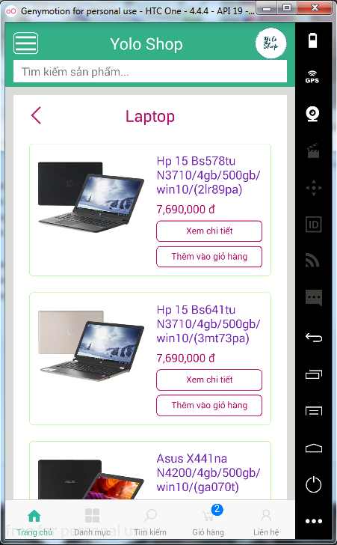

Xem sản phẩm: bạn có thể chạm vào tên hoặc hình hoặc nút xem chi tiết để xe chi tiết về sản phẩm:

………………….

1. DÀNH CHO NGƯỜI QUẢN TRỊ

Trang quản trị